МОУ «Ижморская средняя общеобразовательная школа №1»

Определение глюкозы в мёде

Учебно-исследовательская работа

Исполнитель: Клейменова Валерия,
ученица 10 класса
Руководитель: Загорулько
Елена Анатольевна,
учитель химии

пгт Ижморский

Содержание

Введение………………………………………………………………………………..2
I.Литературный обзор………………………………………………………………….3
1.Мед - ценный пищевой продукт…………………………………………………...3
1.1 Виды и характеристика меда……………………………………………….3
1.2 Химический состав меда……………………………………………………4
1.3.Определение качества мёда ………………………………………………...5
1.4. Как хранить мед……………………………………………………………..7
2.Глюкоза………………………………………………………………………………8
2.1 Глюкоза – альдегидоспирт…………………………………………………..8
2.2 Фармакологическое значение глюкозы ……………………………………9
II. Экспериментальная часть…………………………………………………………...10
1. Методика проведения эксперимента………………………………………………10
2. Анализ результатов эксперимента…………………………………………………10
3. Выводы………………………………………………………………………………11
Приложения……………………………………………………………………………...12
Приложение 1. Виды натурального мёда………………………………………………12
Приложение 2. Глюкоза (справочный материал)……………………………………...15

Введение
Любовь к сладкому преследует нас на протяжении всей жизни, независимо от возраста. Возможно, это объясняется тем, что углеводы служат наиболее доступным, по сравнению с жирами, источником энергии для нашего организма. Самым ценным с этой точки зрения веществом является глюкоза. Потребность организма в энергии, а значит – в глюкозе – повышается вследствие психологической или физической нагрузки под действием адреналина, гормона стресса. Стремясь защитить себя от воздействия стресса, мы часто злоупотребляем сладким. Врачи неустанно твердят об опасности пристрастия к сладостям. Например, английский ученый Джон Юдкин, руководитель кафедры питания лондонского колледжа, недавно выступил в печати (журнал «Ланцет») с заявлением, что употребление больших количеств сахара очень вредно, так как резко повышает содержание холестерина в крови, ведущего к заболеванию сосудов сердца. Это заключение подтверждает Ф. Кенделл из США. Он считает, что необходимо употреблять хлеб из ржаной муки грубого помола и заменить сахар медом. Мед пчелиный, содержащий глюкозу и фруктозу, тем не менее, не оказывает влияния на повышение содержания холестерина в крови и почти не используется в организме для образования жира.
Археологами обнаружены памятники древней культуры, которые свидетельствуют о том, что ещё первобытный человек применял мёд и как пищевой продукт, и как лечебное средство. Мёду приписывалось свойство сохранять юность и бодрость. Выдающийся врач, естествоиспытатель и поэт Ибн - Сина (Авиценна, 980 -1037гг.) указывал: «Если хочешь сохранить молодость, то обязательно ешь мёд». Вкусно и полезно! А ведь довольно распространенным является мнение о том, что вкусная пища как раз полезной не является.
Цель работы: изучение свойств мёда как пищевого продукта и лечебного средства.
Задачи, определенные для достижения поставленной цели:
1. Изучить литературу о химическом составе мёда и о воздействии на организм человека мёда и глюкозы.
2. Сравнить по химической активности глюкозу мёда, и глюкозу синтетическую.
3. Сделать заключительный вывод о воздействии мёда на организм человека
4. Подготовить справочный материал о свойствах и химической природе глюкозы, как основной составной части мёда.
Выдвинута гипотеза исследования: глюкоза, содержащаяся в мёде, обладает большей химической активностью, чем синтетическая глюкоза.
Объектом исследования являются натуральный мёд и синтетическая глюкоза.
Предмет исследования: химическая и биологическая активность мёда и синтетической глюкозы.
Методы исследования: анализ литературы, химический эксперимент, интерпретация информации полученной из разных источников.

I.Литературный обзор
1.Мед - ценный пищевой продукт

Мёд - древнейший пищевой и лечебный продукт. Известно, что первобытные люди уже знали и ценили мёд. За 3000 лет до нашей эры в Древнем Египте и Ассирии было развито пчеловодство. В те времена люди знали об антисептических свойствах мёда. В Индии 4000 лет тому назад использовали мёд как противоядие при отравлении растительными, животными и минеральными ядами, а также при укусах ядовитых животных. Мусульмане считали мёд божьим даром и употребляли его при всех болезнях. В настоящее время лечебное действие мёда признаётся не только медициной, но и фармакологией.
1.1 Виды и характеристика меда
Натуральным пчелиным мёдом - называется сладкое, вязкое и ароматическое вещество, которое вырабатывают пчёлы из нектара, а также из пади, или медвяной росы. Таким образом, по происхождению мёд различают цветочный и падевый.
Цветочный мёд, полученный из нектара в основном одного вида растений, называют монофлерным. Примерами такого мёда являются гречишный, липовый, клеверный, ивовый, рапсовый и д.р. Из нектара нескольких видов растений получается полифлерный мёд, который в зависимости от места сбора нектара различают на лесной, луговой, полевой, горный (см. приложение 1).
В зависимости от региона произрастания растений различают мед дальневосточный, алтайский, башкирский, белорусский, украинский и т. д.
В сибирском регионе наиболее распространены следующие монофлерные меды: липовый, подсолнечниковый, рапсовый, донниковый, клеверный, вересковый, кипрейный, ивовый (собранный пчёлами на цветах вербы, например), малиновый. Каждый из этих видов меда отличается особым ароматом, вкусом, способностью к кристаллизации. Отличаются они и по воздействию на организм человека. (См. таблицу в приложении). Кипрейный мёд, например, пчёлы собирают с многолетнего растения кипрей, известного также под названием «иван-чай». Этот мёд очень полезен: благодаря своим обволакивающим свойствам он лечит желудочно-кишечные заболевания, а растворённый в воде (две-три столовых ложки на стакан), помогает при бессоннице и головных болях. Относится к числу лучших подсолнечниковый мёд. Он имеет светло-янтарной цвет, иногда с зеленоватым оттенком, тонкий едва уловимый аромат и приятный терпкий вкус. Этот мёд очень быстро «садится», превращаясь в крупнозернистые кристаллы, которые напоминают топленое сливочное масло. Он очень полезен при заболеваниях желудочно-кишечного тракта
Виды полифлерного меда имеют общее название – цветочный мёд. Этот мёд - продукт общеукрепляющего свойства. Повышает иммунитет, усиливает процесс формирования лейкоцитов, эффективен при простудных заболеваниях.
Падевый мед обладает вязкой и тягучей консистенцией, может иметь темно-коричневый, темно-зеленый, бурый и даже черный, как деготь, цвет; вкус и аромат такого меда могут быть (слабо или средне) неприятными, кисловатыми, горьковатыми или солоноватыми.

1.2 Химический состав меда
Химический состав натурального меда сложен. В нем присутствуют углеводы, вода, белки и другие органические соединения.
Углеводы мёда, особенно фруктоза и глюкоза, легко и быстро усваиваются в организме человека, являются ценным энергетическим материалом. Благодаря высокому содержанию их мёд обладает значительной энергетической ценностью, которая для 100г. продукта составляет 1289кДж, или 308ккал. Для сравнения скажем, что, например, энергетическая ценность такой же массы батона нарезного составляет 1046кДж., сдобы с повидлом- 1201, хлеба- 946, свинины беконной- 1322, говядины- 782, сметаны 25% жирности- 1038кДж
Белков в цветочных видах меда белка сравнительно невелико - 0,25-0,64% (у верескового мёда содержание белка доходит до 1,8%) тогда как в падевых медах значительно больше белковых веществ. В состав белка входит более 20 аминокислот, в том числе все незаменимые (валин, изолейцин, лизин, лейцин, метионин, треонин, трипрофан, фенилаланин). Кроме этих аминокислот в мёде находятся свободные аминокислоты в небольших количествах. Пищевая ценность азотистых веществ мёда невелика вследствие их невысокого содержания, однако белки играют важную роль, многие из них являются ферментами. В различных видах мёда установлено наличие более 15 ферментов. Среди них пероксидаза, о-дифенолоксидаза, каталаза, играющие важную роль в дыхании клеток и тканей. Цветочные и падевые меды содержат большой набор гидролитических ферментов.
В мёде содержатся в небольших количествах органические кислоты - яблочная, молочная, янтарная, винная, щавелевая, малоновая, иногда муравьиная.
В меду содержится большое количество витамина В₁₂, РР и С. По последним данным, в нем обнаружены пиридоксин, биотин, фолиевая кислота, витамины К и Е.
По данным академика В.П. Филатова, в меду имеются так называемые биогенные стимуляторы, т. е. вещества, обладающие способностью повышать общий тонус. Кроме того, было установлено, что в нем содержатся ростовые вещества. Если срезанные с дерева ветки обработать водным раствором меда и посадить потом в землю, то они быстро укоренятся. Отдельные виды мёда могут содержать стероиды, фосфолипиды, жирные кислоты, гликозиды, азотистые основания холин и ацетилхонин и ряд других биологически активных соединений, являющихся компонентами сложного механизма физиологического и лечебного действия мёда на организм человека.
Ароматы меда зависят от наличия в нем эфирных масел – пахучих веществ растений. В меду содержатся красящие вещества (каротин и другие).
Минеральных веществ в составе натурального меда значительно меньше. Однако в достаточных количествах содержится медь, цинк, калий, железо, марганец, кобальт, а также кальций, натрий, магний, йод, хлор, фосфор. А в некоторых сортах мёда встречается радий. Все они являются важными компонентами физиологических и биохимических процессов. Так, например, цинк, марганец и медь способствуют росту, развитию и размножению, играют важную роль в процессе кроветворения, регулируют обмен веществ. Доказано, что цинк обладает способностью увеличивать продолжительность действия гормона поджелудочной железы – инсулина. Он также повышает остроту зрения. Железо входит в состав гемоглобина крови и ряда окислительно-восстановительных ферментов. Кроветворная функция железа усиливается в присутствии меди. Содержание железа в осеннем мёде в 3-4 раза выше, чем в весеннем. Кобальт также играет большую роль в процессах кроветворения, стимулирует работу костного мозга и образование гемоглобина. Он входит в состав витамина В₁₂. Магний способствует выведению холестерина из организма, оказывает сосудорасширяющее и желчегонное действие, расслабляет спазмы сосудов, активирует двигательную способность кишечника. Следует подчеркнуть, что количество многих минеральных веществ в меду почти такое же, как и в организме человека.
За счет минеральных веществ мед является питательным продуктом с потенциальной щелочностью. При его употреблении в организме повышается количество щелочных веществ. Более темные сорта, богатые минеральными веществами, обладают в значительной степени большей щелочностью. Этим объясняется положительная роль меда в лечении заболеваний желудочно-кишечного тракта.
Соотношение различных веществ в пчелином меду зависит от его ботанического происхождения, условий медосбора, зрелости меда и других факторов, влияющих на окраску, вкус меда и его аромат. Физические свойства натурального меда, которые характеризуются его влажностью, вязкостью, кристаллизацией и гигроскопичностью, оптической активностью также определяются его составом. Эти показатели учитываются при оценке качества пчелиного меда, которое проводится при его ветеринарно-санитарной экспертизе.
Постоянной примесью меда является цветочная пыльца, за счет которой мед обогащается витаминами и белковыми веществами. В 1 мг меда содержится около 6 тыс. зерен пыльцы. Наличие пыльцы позволяет судить о натуральности меда. По характеру пыльцы можно определить, с каких растений нектар собран пчелами, и, следовательно, установить сорт меда.

1.3.Определение качества мёда
Определение качества меда проводят комплексно, путем химического анализа, с помощью физико-химических методов, при помощи микроскопии, органолептическим способом.
По ГОСТ 19792-87 контроль качества производится по следующим органолептическим признакам (аромат, вкус) и физико-химическим показателям (содержание углеводов, вредных примесей, электропроводность, растворимость в воде). Мёд должен иметь аромат, от слабого до сильного, без постороннего запаха. Вкус - сладкий, приятный, без постороннего привкуса. Содержание восстанавливающих сахаров (глюкозы и фруктозы) — не менее 82%, сахарозы — не более 6%, диастазное число - не менее 7 единиц Готе, оксиметилфурфурол не более 25 мг на кг мёда. Не допустимы признаки брожения, механические примеси.
Для того чтобы незрелый мед имел товарный вид, продавцы подмешивают в него крахмал или муку. Добавки изменяют химический состав мёда, поэтому ухудшаются его целебные свойства, вкусовые и пищевые качества, значительно возрастает и калорийность продукта. Отличить качественный мёд от подделки можно довольно несложными способами.
1. Для того чтобы определить зрелость жидкого (незасахарившегося, свежего) мёда, в него опускают ложку и начинают вращать его. Незрелый мёд стекает с ложки, а зрелый – наматывается, ложась на ложку складками, как лента.
2. Возьмите жидкий (незасахарившийся) мёд на пробу, опустив в емкость тонкую палочку. Если это настоящий мёд, то он тянется вслед за палочкой длинной непрерывной нитью, а когда эта нить прервётся, то она целиком опустится, образуя на поверхности мёда башенку, пагоду, которая затем медленно разойдётся. Фальшивый же мёд поведёт себя, как клей: будет обильно стекать и капать с палочки вниз, образуя брызги.
3. Качественный мёд не должен пениться. Пенистость свидетельствует о брожении, т.е. порче мёда. Натуральный мёд не может бродить, т.к. он обладает бактерицидностью. (Для получения из мёда спиртных напитков путем брожения его растворяют в воде и доводят до кипения, т.к. при нагревании мёд утрачивает бактерицидность и может быть сброжен)
4. Со временем мёд мутнеет и густеет (засахаривается) – это верный признак хорошего качества. Жидкий мед бывает, как правило, летом (июль-август) в период его откачки. Через 1—2 месяца (в зависимости от сорта) он кристаллизуется. Настоящий мёд обязательно засахаривается к 20 октября или ранее. Исключение составляет мед из белой акации (акациевый мед), который долго не кристаллизуется (иногда до весны), и вересковый, превращающийся в желеобразную массу. Поэтому, если зимой или весной продается жидкий мед, значит, он или подогрет, или фальсифицирован. Пчеловод превращается в алхимика, чтобы придать меду товарный вид - чистый и прозрачный, тот самый который в представлении покупателя он должен иметь. Хорошо, если это делается так: ставиться ведро с водой на плиту, туда помещается бидон с закристаллизованным медом и включается медленный огонек. Хуже, когда мед сразу ставят на плиту и греют до тех пор, пока он не превратится в абсолютно прозрачную, чистую жидкость, в которой от меда остались одни калории, ну и, пожалуй, запах.
Следует помнить, что при нагревании до температуры +40°С и выше мёд утрачивает свои основные полезные свойства, превращаясь в простой сладкий фруктозно-глюкозный сироп. А если мёд прогрели до температуры превышающей 60⁰С, то он становится ядовитым. При этой температуре углеводы мёда разрушаются с образованием оксиметилфурфурола, который обладает канцерогенными свойствами и влияет на центральную нервную систему, способствует развитию злокачественных опухолей.
В засахаренном натуральном мёде все полезные свойства сохраняются, и нежелательно его подогревать или добавлять в горячие блюда, напитки. Немалое количество мёда, продаваемого в холодное время года, - мёртвый, бесполезный товар.
Чтобы распознать гретый или нет мёд, подцепите его ножом с поверхности банки. Гретый мед выглядит очень соблазнительно, он абсолютно чистый и прозрачный, никаких пыльцевых зерен, взвешенных частиц. Капля такого меда выглядит как отполированный драгоценный камень.
На морозе мед образует стекловидные нити. С натуральным жидким медом это происходит только на "хорошем" морозце. Гретый же, уже от +5С образует стекловидные нити. Если, пробуя мед с ножа, невозможно освободиться от бесконечного шлейфа - это гретый мед. Гретый мед также имеет привкус карамели.
Бывает, что мед при хранении образует снизу закристаллизовавшийся слой, а сверху - сиропообразный. Это указывает на то, что мед незрелый и содержит повышенное количество воды.
5. Проверьте запах и вкус. Фальсифицированный мёд, как правило, не имеет запаха. Настоящий мёд отличается душистым ароматом. Этот запах ни с чем несравним. Мёд с примесью сахара не имеет аромата, а его вкус близок к вкусу подслащённой водички.
6. Определите, есть ли в мёде крахмал. Для этого положите в стакан немного мёда, залейте кипятком, размешайте и охладите. После этого капните туда несколько капель йода. Если состав посинеет, значит, в мёд добавлен крахмал.
7. Добавление крахмальной патоки можно определить нашатырным спиртом, который добавляют по каплям к пробе меда, предварительно растворенного в дистиллированной воде (1:2). Раствор окрашивается в белый цвет с бурым осадком.
8. Примесь мела можно обнаружить, если к меду, разбавленному дистиллированной водой, добавить несколько капель уксуса. При наличии мела происходит вскипание смеси вследствие выделения углекислого газа.
Некоторые советы, которые помогут избежать покупки фальсифицированного мёда:
- Покупать мёд лучше у известных вам поставщиков (частников или фирм, которым вы доверяете).
- При покупке меда зимой необходимо знать, что мед должен быть закристаллизованным (исключения — каштановый мед и мед с белой акации).
- Покупка сотового мёда является гарантией того, что мёд сделан пчёлами. Однако сотовый мёд сплошной печатки часто получают скармливанием пчёлам сахарного сиропа.

1.4. Как хранить мед
Хранение меда имеет решающее значение для сохранения питательных и лечебных свойств меда. Мед при соблюдении условий хранения сберегает свои ценные качества длительное время.
Мед хранят при температуре от 0 до +10°С. При минусовой температуре в меде разрушаются многие аминокислоты и витамины, а при температуре выше +10°С ухудшаются его качества, теряется запах, может измениться и цвет.
Мед хранят только в безупречно чистой таре из стекла или алюминия. Нельзя заливать мед в неочищенную тару под предлогом, что в ней хранился мед. Пленка застаревшего меда способствует брожению нового, в результате чего вкус и запах меда изменяются.
Запах меда обусловливается эфирными маслами растений. Но ароматические вещества меда легко испаряются. Чтобы этого не случилось, и чтобы мед не приобретал посторонние запахи, его надо хранить в закрытой посуде, в сухих, проветривающихся помещениях, где нет других сильно пахнущих продуктов.
Нельзя мед хранить в емкостях из цинка, меди, свинца или сплавов из этих металлов, так как под воздействием кислот, содержащихся в меде, образуются химические соединения, могущие вызвать тяжелое отравление. Противопоказана и железная тара, так как из-за коррозии железа в результате длительного контакта с кислотами в меде, он приобретает неприятный вкус и запах. Мед в сотах храните завернутым в целлофановую пленку. Банки с медом не следует хранить вместе с резко пахнущими продуктами (краски, горючее, эссенции), так как мед быстро воспринимает запахи.
Открытый сосуд с медом не помещают рядом с гигроскопическими веществами, которые способствуют сохранению влажности в воздухе (соль), так как это вызывает ускоренное брожение меда.
Мед, расфасованный в стеклянные банки, следует хранить в темных помещениях, так как свет способствует ухудшению качества меда. Мед быстро темнеет.
Для разжижения кристаллизованного меда сосуд с медом выдерживают в горячей воде, ни в коем случае не прямо на огне. Внимание! Надо нагревать лишь необходимое нам количество меда. Нагретый мед быстро начинает бродить, его качество ухудшается.

Итак, мёд – ценный пищевой продукт, обладающий многими полезными свойствами. Основная часть мёда - это природные сахара фруктоза и глюкоза. Чаще всего энергетическую ценность мёда определяют именно по содержанию глюкозы.

2.Глюкоза

2.1. Глюкоза – альдегидоспирт
Глюкоза С₆Н₁₂О₆ иначе называется виноградным сахаром. В медицинской литературе иногда встречается другое название этого вещества – декстроза. Это белое кристаллическое вещество, сладкое на вкус, хорошо растворимое в воде. Глюкоза содержится в растительных и живых организмах, в особенности велико ее содержание в виноградном соке (отсюда и название - виноградный сахар), в мёде, а также в спелых фруктах и ягодах.
Строение глюкозы выведено на основе изучения ее химических свойств. Так, глюкоза проявляет свойства, присущие спиртам: образует с металлом алкоголяты (сахараты), сложный уксуснокислый эфир, содержащий пять кислотных остатков (по числу гидроксильных групп). Следовательно, глюкоза - многоатомный спирт. С аммиачным раствором оксида серебра она дает реакцию «серебряного зеркала», что указывает на присутствие альдегидной группы на конце углеродной цепи. Следовательно, глюкоза - альдегидоспирт, ее молекула может иметь строение
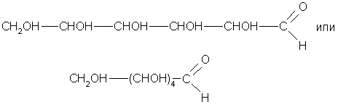
Однако не все свойства согласуются с ее строением как альдегидоспирта. Так, глюкоза не дает некоторых реакций альдегидов. Один гидроксил из пяти характеризуется наибольшей реакционной способностью, и замещение в нем водорода на метальный радикал приводит к исчезновению альдегидных свойств вещества. Все это дало основание сделать вывод, что наряду с альдегидной существуют α- и β-циклические формы молекул глюкозы, которые отличаются положением гидроксильных групп относительно плоскости кольца. Циклическое строение молекулы глюкоза имеет в кристаллическом состоянии, в водных же растворах она существует в различных формах, взаимно превращающихся друг в друга:
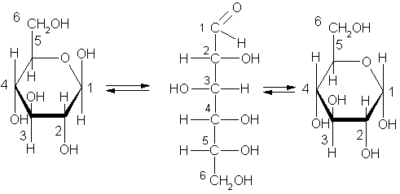
β-циклическая альдегидная α-циклическая
форма форма форма

Как видим, в циклических формах альдегидная группа отсутствует. Гидроксильная группа, стоящая у первого углеродного атома, наиболее реакционноспособная. Циклической формой углеводов объясняются их многие химические свойства.
В промышленном масштабе глюкозу получают гидролизом крахмала (в присутствии кислот). Освоено также ее производство из древесины (целлюлозы).
Глюкоза применяется в медицине для приготовления лечебных препаратов, консервирования крови, внутривенного вливания и т. д. Она широко применяется в кондитерском производстве. Находит глюкоза и техническое применение, например, в производстве зеркал и игрушек (серебрение). Ею пользуются при крашении и аппретировании тканей и кож.

2.2 Фармакологическое значение глюкозы
Глюкоза - наиболее легко и быстро усваиваемый источник энергии для человека. Роль глюкозы особенно велика для центральной нервной системы, где она является главным источником окисления. Она легко превращается в гликоген:
C₆H₁₂O₆ + 6О₂ → 6CO₂ + 6H₂O
Глюкоза, поступая в ткани, превращается в глюкозо-6-фосфат, который активно включается во многие звенья обмена веществ организма. Она усиливает окислительно-восстановительные процессы в организме, улучшает антитоксическую функцию печени. Вливание растворов глюкозы частично восполняет водный дефицит. Её 5%-ный раствор оказывает дезинтоксикационное, метаболическое действие, является ценным источником питательного легкоусвояемого вещества. Гипертонические растворы (10%, 20%, 40%) повышают осмотическое давление крови, повышают сократимость миокарда, расширяют сосуды, увеличивают диурез.
Потребность организма в глюкозе, а значит – в энергии – повышается вследствие психологической или физической нагрузки под действием адреналина, гормона стресса. Для лучшего усвоения глюкозы клеткам организма необходим гормон поджелудочной железы – инсулин. Если в организме недостаток инсулина (сахарный диабет), то глюкоза перестаёт поступать в клетки, а её содержание в крови повышается.
Усвоение глюкозы из мёда происходит более полное, чем в случае приёма синтетической глюкозы, так как мёд содержит микроэлементы, которые облегчают усвоение углеводов. Кроме того в мёде присутствует большое количество изомера глюкозы – фруктозы, которая в большей степени, чем глюкоза, задерживается печенью, поэтому меньше поступает в кровь, скорее вступает в различные обменные процессы. Фруктоза переходит в глюкозу в процессах обмена веществ, но увеличение концентрации глюкозы в крови происходит при этом плавно и постепенно, не вызывая обострения диабета, так как фруктоза для своего усвоения не требует инсулина. Она в меньшей степени вызывает кариес зубов.

II. Экспериментальная часть

1. Методика проведения эксперимента.
Для определения глюкозы в исследуемых растворах использовали стандартную реакцию на альдегидную группу:
R-COH + 2Cu(OH)₂ $→$ R-COOH + Cu₂O + 2H₂O
голубой оранжевый
В две пробирки поместили по 5 капель натурального мёда, приобретённого у местного пчеловода и 60%-ного раствора синтетической глюкозы, приготовленного в кабинете химии. В химический стакан на 100мл прилили 10 мл раствора сульфата меди и 20 мл раствора гидроксида натрия. Осадок гидроксида меди (II) перемешали до получения взвеси. Полученную щелочную взвесь разлили равными порциями (по 7,5 мл) по двум пробиркам при комнатной температуре. Определили время проявления признаков реакции в каждой пробирке.

2. Анализ результатов эксперимента

Результаты эксперимента представлены в следующей таблице:
Разновидность мёда | Время начала реакции
Натуральный мёд | 1 минута (явные признаки)
Раствор глюкозы синтетической | 2,5 минуты (слабые признаки)

Полученный результат можно объяснить тем, что в мёде доля молекул глюкозы, которые находится в активной альдегидной форме, выше, чем в растворе синтетической глюкозы. Поэтому глюкоза мёда вступает в химические реакции легче, чем синтетическая глюкоза. Следовательно, усваивается такая глюкоза организмом полнее.

2.3. Выводы.

1. Подобрана и изучена литературу по данной теме.
2. Выбрана методика эксперимента, отвечающая цели работы и проведено экспериментальное подтверждение литературных данных об активности углеводов мёда
3. По результатам изучения литературы выработаны рекомендации по доступным каждому покупателю способам определения качества мёда
4. Подготовлен справочный материал о глюкозе для использования учащимися 10х классов для подготовки к урока по органической химии (см. приложение 2)

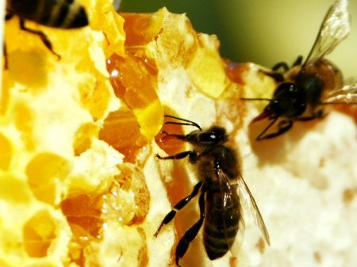

Приложения
Приложение1
Виды натурального мёда

Название меда | Краткая характеристика меда
Липовый  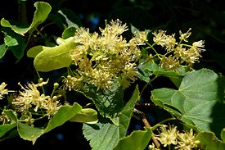 | Характеризуется пряным ароматом, резким специфическим вкусом и светло-желтым или светло-янтарным цветом. В жидком виде он прозрачно-водянистый; при кристаллизации приобретает крупнозернистую структуру, становится почти белым; обладает противомикробной активностью, хотя и меньшей чем темные сорта меда (например, гречишный), зато лучше них по своим вкусовым качествам. Употребляется при простудных заболеваниях. Он хорошо справляется с самыми злостными проявлениями ОРЗ и ОРВИ.
Подсолнечниковый  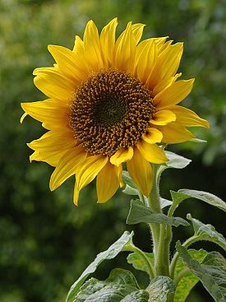 | Относится к числу лучших. Имеет светло-янтарной цвет, иногда с зеленоватым оттенком. У него слабый аромат и приятный терпкий вкус. Этот мёд очень быстро «садится», превращаясь в крупнозернистые кристаллы, которые напоминают топленое сливочное масло. Он очень полезен при заболеваниях желудочно-кишечного тракта
Рапсовый  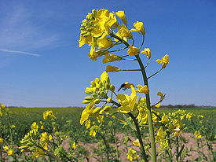 | Светло-желтого цвета, имеет слабо выраженный тонкий аромат и вкус, быстро кристаллизуется (даже в сотах)
Донниковый  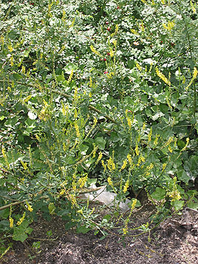 | Донниковый мед светло-янтарного или слегка золотистого цвета, отличается очень нежным и приятным вкусом и ароматом; кристаллизуется медленно, образуя мелкозернистую массу белого цвета
Клеверный  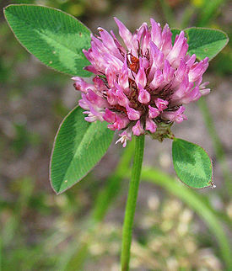 | Это один из лучших сортов мёда: светло-желтый, почти прозрачный, медленно кристаллизуется (белая крупнозернистая садка внешне напоминает сало) и почти не пахнет, поэтому его легко принять за искусственный. Он помогает при лечении гинекологических заболеваний, геморрое и истощении, укрепляет сердечнососудистую систему
Кипрейный  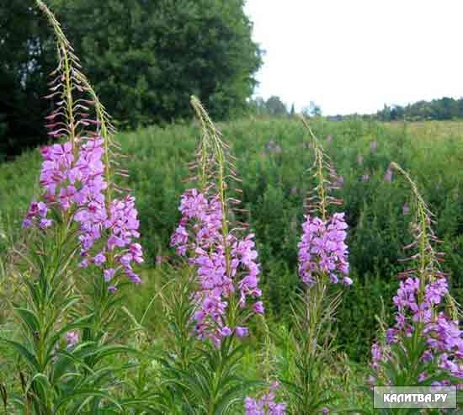 | светлый, почти прозрачный, иногда с зеленоватым оттенком, с очень нежным вкусом и тонким ароматом. Он медленно кристаллизуется, а его садка, состоящая из крупных кристаллов, внешне напоминает сало. Пчелы собирают его с многолетнего растения кипрей, известного также под названием «иван-чай». Этот мёд очень полезен: благодаря своим обволакивающим свойствам он лечит желудочно-кишечные заболевания, а растворённый в воде (две-три столовых ложки на стакан), помогает при бессоннице и головных болях.
Ивовый  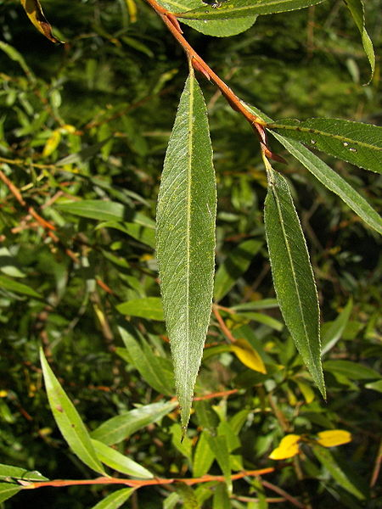 | Золотисто-желтого цвета с типичным ивовым ароматом и немного горьковатым привкусом, при кристаллизации становится крупнозернистым и приобретает кремовый оттенок
Малиновый  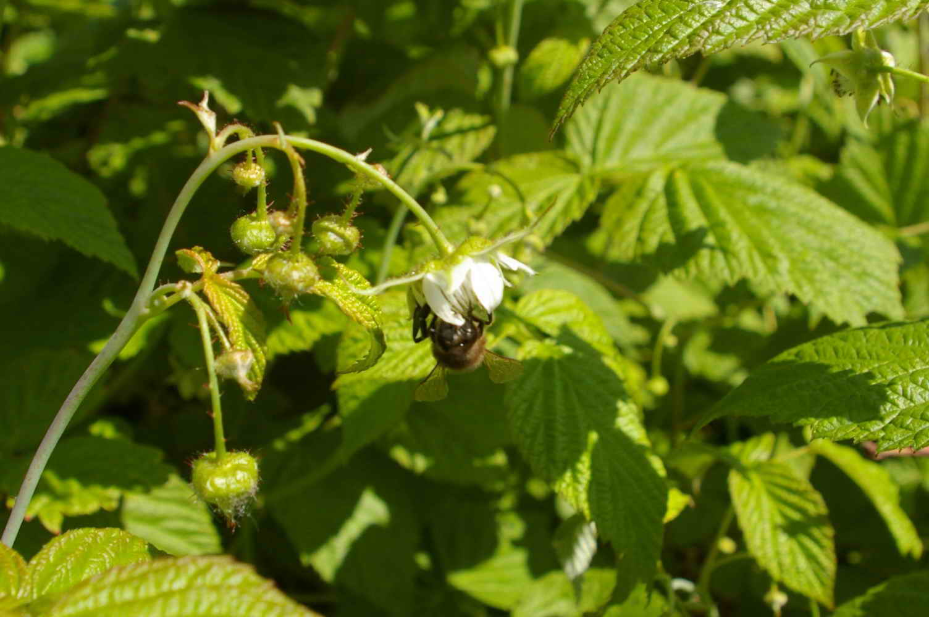 | светло-золотистый (после кристаллизации – белый), очень ароматный, с исключительно нежным вкусом (особенно хорош в сотах). Пчелы собирают его с цветков малины – дикой или садовой. Малиновый мёд очень полезен: как и сама малина, он помогает при простудных заболеваниях.
Вересковый  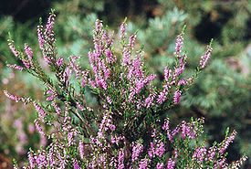 | Вересковый мёд прославил в одной из своих баллад Роберт Льюис Стивенсон: он рассказал легенду о древних пиктах, которые варили из этого мёда хмельной напиток, дающий молодость и силу (тайна его приготовления не разгадана до сих пор). Вересковый мёд терпкий, довольно горький, очень тягучий, с резким ароматом, тёмно-жёлтого цвета, после кристаллизации становится красновато-бурым.
ПОЛИФЛЕРНЫЕ ВИДЫ МЕДА
Луговой  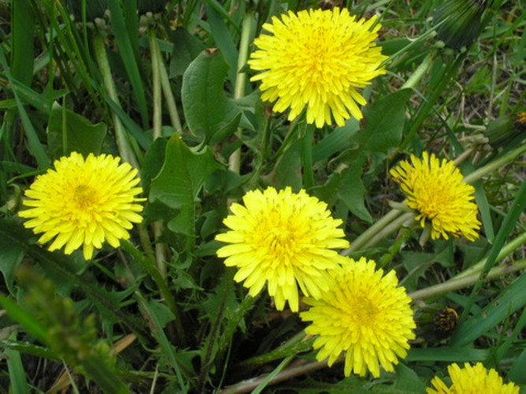 | Этот мед пчёлы производят из нектара луговых цветов (одуванчик, зверобой, коровий щавель, борщевик, клевер, чабрец, донник, луговой василёк, цикорий, пустырник, татарник, чабер, дубница, тимьян, ракитник, дикая герань и др.). Цвет - от золотисто-жёлтого до тёмно-коричневого. Если в мёде преобладает нектар одуванчика, то он более жёлтого цвета. Имеет очень ароматный букет и приятный вкус. Луговой мёд характеризуется высокими питательными и лечебными свойствами
Полевой  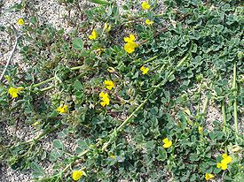 | Этот мёд пчёлы получают из произрастающих совместно культурных растений (подсолнечник, рапс, люцерна и др.) и произрастающих рядом с ними луговых трав и сорняков (сурепка, осот, бодяк, жабрей, и др.). Свойства такого смешанного мёда непостоянны: он может иметь самый разнообразный вкус, цвет и запах, а также самые разнообразные, в основном, общеукрепляющие лечебные качества.
Лесной  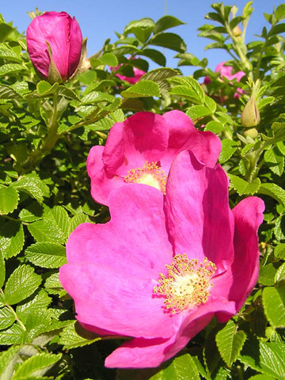 | Лесной полифлёрный мёд пчёлы производят с набора лесных медоносов: диких плодовых деревьев, шиповника, боярышника, калины, ивы, липы, ежевики, брусники, кипрея (иван-чай), вереска, душицы, медуницы, земляники, и других. Имеет множество оттенков: от светло-жёлтого до тёмно-коричневого. Он всегда более тёмный, чем луговой и полевой. По вкусовым качествам лесной мёд не отличается от лугового и полевого. Лесной мёд с весенних медоносов (рябина, малина, черника) пользуются большим спросом.

Приложение 2
Глюкоза
(ВИНОГРАДНЫЙ САХАР)

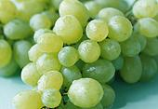

Является шестиатомным моносахаридом (гексозой) 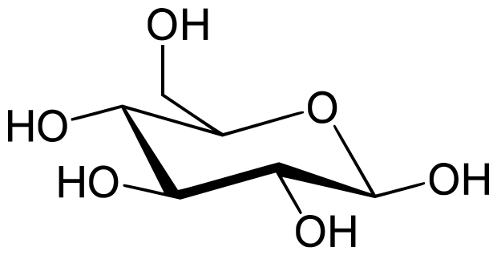

C₆H₁₂O₆

Физические свойства
Белое кристаллическое вещество сладкого вкуса, хорошо растворимое в воде, не растворима в эфире.
Нахождение в природе
В особом виде глюкоза содержится почти во всех органах зелёных растений.
Особенно её много в виноградном соке, поэтому глюкозу иногда называют
виноградным сахаром. Мёд в основном состоит из смеси глюкозы с фруктозой.
Физиологические ценности
В организме человека глюкоза содержится в мышцах, в крови (0.1 - 0.12 %) и служит основным источником энергии для клеток и тканей организма. Повышение концентрации глюкозы в крови приводит к усилению выработки гормона поджелудочной железы — инсулина, уменьшающего содержание этого углевода в крови. Химическая энергия питательных веществ, поступающих в организм, заключена в ковалентных связях между атомами. В глюкозе количество потенциальной энергии составляет 2800 кДж на 1 моль (то есть на 180 грамм).
Глюкоза является сахаром, в виде которого углеводы циркулируют в крови, а также питательным веществом для мозга. Следует отметить, что организмом усваивается лучше глюкоза мёда, чем синтетическая глюкоза.

Белки мёда
Глюкоза
Диастазное число
Микроэлементы мёда
Монофленый мёда
Оксиметилфурфурол
Органические кислоты мёда
Полифлерный мёда
Углеводы мёда

